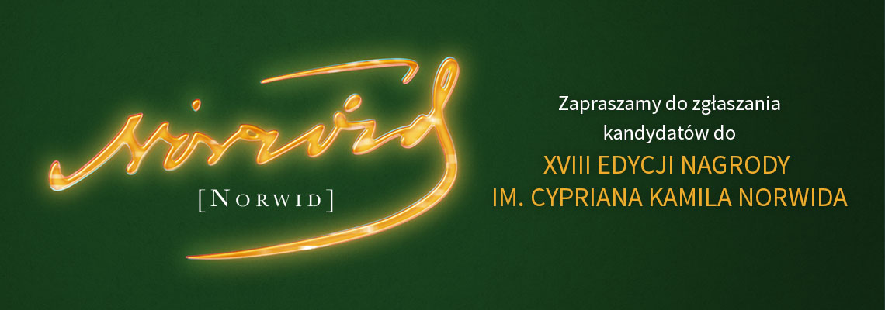

XVIII EDYCJA NAGRODY IM. CYPRIANA KAMILA NORWIDA
Zgłoś kandydata do Nagrody!
Zapraszamy oddziały ogólnopolskich związków twórczych, uczelnie wyższe, instytucje kultury, wydawnictwa i redakcje oraz twórców indywidualnych i członków kapituł do zgłaszania kandydatów do Nagrody im. C. K. Norwida, tworzących na Mazowszu w kategoriach:
LITERATURA, MUZYKA, SZTUKI PLASTYCZNE, TEATR
za dzieło lub kreację powstałe w 2018 r. oraz do
NAGRODY „DZIEŁO ŻYCIA”
za całokształt twórczości.
Zgłoszenie można wypełnić w formie elektronicznej na stronie internetowej www.norwid.mazovia.pl lub pisemnie, przesyłając wypełniony wniosek na adres: Przewodniczący Sejmiku Województwa Mazowieckiego, pl. Bankowy 3/5, 00-142 Warszawa (z dopiskiem „Nagroda Norwida”) lub na e-mail: nagrodanorwida@mazovia.pl.
Termin zgłaszania kandydatur upływa 17 maja 2019 r.
Od początku istnienia nagrody, Samorząd Województwa Mazowieckiego wyróżnił 82 znakomitych pisarzy, artystów plastyków, muzyków, aktorów i reżyserów, takich jak: Danuta Szaflarska, Gustaw Holoubek, Kazimierz Kord, Antoni Wit, Leon Tarasewicz, Jacek Sempoliński, Ernest Bryll, Tadeusz Konwicki.

